Bine aţi venit la pagina BIOTAL !
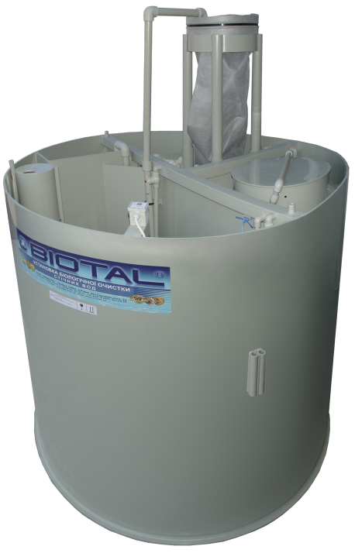 | Aţi găsit, probabil, site-ul nostru nu doar din întâmplare. Trebuie să fii dezamăgit de haznaua- puţ în curte, nu sunteţi, probabil, atraşi de mirosul de canalizare şi nu aşteptaţi cu nerăbdare să se scufunde casa ta în apele de canalizare.  Numai instalaţiile BIOTAL sunt complet automatizate şi oferă o înaltă calitate de purificare a apei de canalizare, chiar şi în condiţiile de intrare inegale.  Va propunem sa faceti cunostinţă cu deciziile noastre tehnologice, iar noi vă invităm în lumea civilizată în care oamenii gândesc la ziua de mâine.  Şi aşa cum pentru noi, vom face toate eforturile posibile pentru a vă ajuta într-o chestiune nobilă de salvare a mediului.
BIOTAL -sisteme inteligente de canalizare!

